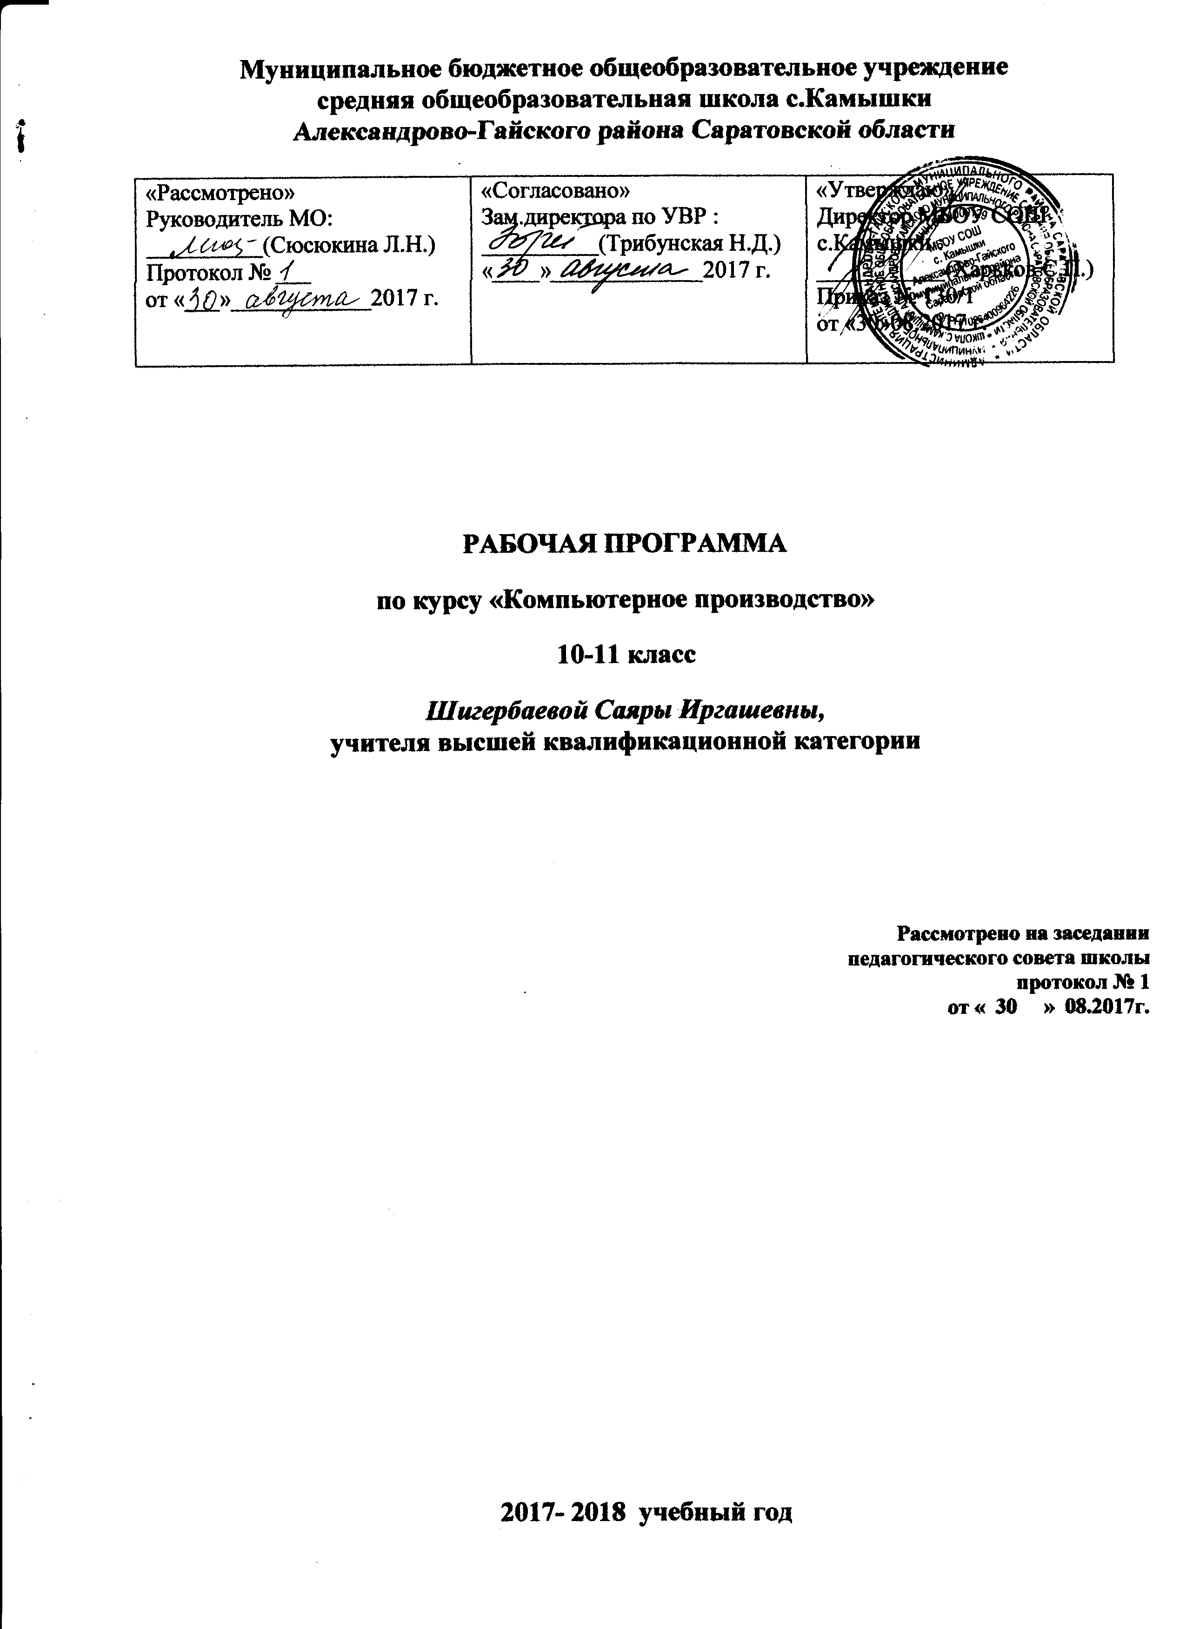

Аннотация программы данного курса
Данный элективный предмет входит в состав профиля обучения на старшей ступени школы. Базируется на программе по информатике для средней общеобразовательной школы и предполагает повышение уровня образования за счет углубленного изучения материала по информационным технологиям, изучаемым в общеобразовательной школе.
Основное отличие предлагаемого учебного курса заключается в том, что он является интегрированным и позволяет получить всю информацию, необходимую для успешного ведения современного компьютерного делопроизводства, то есть обеспечить учащемуся:
- знание теории основ делопроизводства;
- умение подготовить на компьютере документы, отвечающие современным требованиям и установленным нормативным актам;
- умение оперативно работать с информацией;
- умение организовать свое рабочее место и деятельность в соответствии с требованиями современного делопроизводства;
- знание технологии работы в офисе с программными продуктами MS Word, MS Excel, MS Access, MS PowerPoint, MS Outlook.
Цели курса:
- формирование информационной культуры как совокупности знаний, умений и навыков, информационного мировоззрения, необходимых для самообразования и для подготовки к дальнейшей профессиональной деятельности;
- овладение навыками компьютерной обработки деловой информации с помощью профессиональных систем, получивших в настоящее время наибольшее распространение в этой области деятельности
- изучение систем обработки текстовой информации, способов компьютерной обработки деловой информации, основ делопроизводства, методов организации делопроизводства, стандартов деловых документов.
Задачи курса:
- дать представление о современных подходах к организации делопроизводства;
- познакомить с различного рода документами и с тем, где и когда тот или иной документ надо использовать;
- научить оформлять документы в соответствии с существующими правилами;
- освоить наиболее распространенные программные продукты общего назначения, используемые для обеспечения компьютерного документооборота;
- освоить современные способы пересылки информации и оперативного реагирования на сообщения
- заложить основы умений и навыков, востребованных на рынке труда.

В результате изучения курса учащиеся должны знать:
- требования безопасности труда на рабочем месте;
- основные правила и инструкции по безопасности, комплекс физических упражнений для предупреждения переутомляемости.
- устройство клавиатуры, назначение управляющих клавиш и правила работы с ними при слепом десятипальцевом методе;
- правила посадки при печати, исходную позицию пальцев;
- распространенные сокращения слов и правила их применения;
- классификацию видов документации;
- правила оформления: писем, докладных записок, объяснительных записок, служебных справок, приказов, протоколов и выписок из протокола, заявлений, автобиографий, резюме, распоряжений, актов;
- способы графления таблиц и правила их заполнения.
- понятие "реквизит документа", состав и назначение реквизитов служебных документов;
- виды программных продуктов для организации работы офиса.
- правила организации документооборота;
- правила регистрации, индексации документов;
- виды и назначение номенклатуры дел;
- правила телефонного общения.
- назначение электронных таблиц;
- элементы ЭТ (строка, столбец, ячейка, лист, книга) и их характеристики;
- типы данных и форматы их представления;
- понятие абсолютной и относительной ссылки;
- правила представления числовой информации графическими средствами табличных процессоров;
- понятие, назначение, виды баз данных;
- понятие, назначение системы управления базами данных (СУБД);
- функциональные возможности СУБД;
- назначение мастера и конструктора;
- назначение запроса, фильтра;
- виды компьютерных сетей;
- понятие сервер, ссылка, электронный адрес, электронная почта;
- структуру и приемы работы в браузерах;
- способы и средства работы с файлами (программа Проводник, меню, мышь);
- действия, выполняемые над файлами и папками, алгоритмы этих действий;
- характеристики файлов;
- приемы работы со стандартными программами;
- понятие текста его основных элементов и их характеристики (символ, абзац);
- назначение и основные возможности текстового процессора;
- структуру интерфейса текстового процессора и назначение его элементов;
- суть операций вставки, замены, удаления, копирования, перемещения объектов
- средства и способы редактирования и форматирования ТД;
- понятие и технологию внедрения объектов (рисунков, диаграмм);
- методы быстрого создания документов средствами автоматизации (сканирование, слияние);
- виды программных продуктов для организации сканирования документов;
- общую характеристику средств оргтехники, их назначение;
- требования к размещению средств оргтехники в помещении офиса;
- назначение и сервисные возможности факсимильной, телефонной, телетайпной и пейджинговой связи.
- способы антивирусной защиты.
Учащиеся должны уметь:
- пользоваться электроприборами, первичными средствами пожаротушения.
- принимать правильную рабочую посадку за клавиатурой, постановку рук;
- организовывать рабочее место и соблюдать условия труда.
- заполнять и оформлять реквизиты всех видов;
- составлять и оформлять служебные документы;
- оформлять личные документы в соответствии с требованиями;
- выполнять построение сложных таблиц;
- использовать справочную систему для выяснения вопросов;
- осуществлять создание, копирование, перемещение, удаление, переименование файлов и папок;
- вести работу в стандартных программах Windows;
- настроить работу клавиатуры, мышки, принтера;
- создавать, сохранять, открывать документы различных форматов;
- производить оформление документов: оформлять перечисления (списки) в тексте, оформлять текст в виде нескольких колонок, оформлять границы и заливки в тексте, вставлять оглавление;
- оформлять страницы документа для печати: размеры и расположение полей, нумерацию страниц, колонтитулы;
- разрабатывать формы документов как шаблоны;
- внедрять графические элементы в текст;
- организовать работу с редактором формул;
- производить настройку параметров программы;
- работать с таблицами.
- работать со сканером и программами, поддерживающими их работу;
- пользоваться приемами автоматизации при заполнении таблиц Microsoft Excel;
- составлять формулы для вычислений в таблице, используя стандартные функции;
- производить редактирование готовых табличных документов;
- представлять данные в виде разнотипных диаграмм, проводить их редактирование и форматирование;
- организовать средствами поиск, сортировку, межтабличные связи.
- создавать структуру однотабличной базы данных средствами мастера и конструктора;
- вводить и редактировать данные средствами СУБД;
- формировать фильтр для отбора нужных данных;
- осуществлять сортировку данных;
- создавать отчет средствами СУБД для вывода данных;
- создавать БД из двух взаимосвязанных таблиц;
- осуществлять обмен информацией по электронной почте;
- организовать поиск информации в сети Интернет.

ПРИМЕРНЫЙ УЧЕБНЫЙ ПЛАН
№  п./п. | Предметы | Класс обучения |  | Всего часов за курс обучения
№  п./п. | Предметы | 10 | 11 | Всего часов за курс обучения
1. | Машинопись | 11 | 9 | 11
1. | Делопроизводство | 11 | 15 | 18
1. | Культура делового общения |  | 1 | 1
4. | Компьютерные технологии. | 10 | 41 | 71
5. | Организационно-техническое обеспечение офиса | 1
 | ИТОГО: | 58 | 68 | 116
 | Практика (выполнение заданий для нужд школы) | 10 |  | 10
 | ВСЕГО | 68 | 68 | 116

ТЕМАТИЧЕСКИЙ ПЛАН
10 класс
№  п./п. | Раздел, тема | Количество часов
№  п./п. | Раздел, тема | Раздел | Тема
I | Машинопись | 11
1 | Организация труда секретаря |  | 1
1.1 | Правила техники безопасности |  | 1
1.1 | Оборудование рабочего места |  | 1
1 | Изучение клавиатуры |  | 10
1.1 | Понятие о слепом «десятипальцовом» методе. |  | 1
1.1 | Схема клавиатуры |  | 1
1.1 | Программы-тренажеры |  | 8
II | Делопроизводство | 11
1 | Введение |  | 1
1.1 | История развития делопроизводства и секретарской службы |  | 1
1.1 | Организация труда персонала |  | 1
1 | Служебные документы |  | 11
1.1 | Состав реквизитов документов |  | 1
1.1 | Бланк документов |  | 1
1.1 | Правила оформления реквизитов документов |  | 1
1.4 | Виды служебных документов и их назначение |  | 1
1.5 | Составление и оформление служебных писем |  | 1
1.6 | Приказ и выписка из него |  | 1
1.7 | Докладная записка и справка |  | 1
1.8 | Протокол и выписка из него |  | 1
1.9 | Акт |  | 1
1.10 | Заявление |  | 1
1.11 | Резюме |  | 1
III | Компьютерные технологии
1 | Программные продукты и основные характеристики |  | 1
1.1 | Основные понятия программного обеспечения |  | 1
1.1 | Виды программных продуктов для организации работы офиса |  | 1
1 | Системное программное обеспечение |  | 9
1.1 | Понятие и назначение ОС |  | 1
1.1 | Файловая структура. Файлы, папки |  | 1
1.1 | Средства работы с файлами. Программа «Проводник», «Мой компьютер» |  | 1
1.4 | Действия выполняемые над файлами (копирование, перемещение, удаление, переименование) |  | 1
1.5 | Стандартные программы WINDOWS |  | 1
1.6 | Правила установки прикладных программ на жесткий диск |  | 1
1.7 | Панель управления |  | 1
1.8 | Устранение неполадок, тестирование, обслуживание, жесткого диска. Служебные программы. |  | 1
1 | Текстовый процессор |  | 10
1.1 | Основные правила создания текстового документа |  | 1
1.1 | Средства и способы редактирования текста |  | 1
1.1 | Средства и способы форматирования текста |  | 1
1.4 | Создание таблиц средствами ТП |  | 4
1.5 | Создание колонтитулов и элементов оформления |  | 1
1.6 | Макетирование |  | 1
1.7 | Создание графических объектов средствами ТП |  | 1
1.8 | Технология внедрения и связывания объектов OLE |  | 1
1.9 | Создание и хранение бланков |  | 1
1.10 | Настройка пользовательского интерфейса |  | 1
4 | Автоматизация работы в офисе |  | 1
IV | Организационно-техническое  обеспечение офиса | 1
1 | Общая характеристика средств оргтехники, их назначение |  | 1
1 | Технические средства офиса |  | 1
1.1 | Средства составления оригинала текстового документа. Средства копирования и оперативного размножения. Классификация средств |  | 1
1.1 | Назначение и сервисные возможности факсимильной, телефонной, телетайпной, пейджинговой связей |  | 1
 | Практика | 10
 | Итого за год | 35 часов

ТЕМАТИЧЕСКИЙ ПЛАН
11 класс
№  п./п. | Раздел, тема | Количество часов
№  п./п. | Раздел, тема | Раздел | Тема
I | Машинопись. Графичекий редактор. | 2
1 | Изучение клавиатуры |  | 1
1.1 | Программы-тренажеры |  | 1
1 | Оформление организационно-распорядительной документации | 2
1.1 | Виды организационно – распорядительной документации. Правила оформления. Повторение, закрепление |  | 1
 | Графический редактор | 3 | 3
1.1 | Графический редактор PAINT |  | 1
1.2 | Графический редактор GIMP.Изучение интерфейса. |  | 1
1.3 | Графический редактор GIMP. Работа со слоями. |  | 1
II | Делопроизводство | 15
1 | Служебные документы |  | 11
1.1 | Виды служебных документов. Повторение, закрепление |  | 1
1.1 | Составление и оформление служебных документов. Повторение, закрепление |  | 8
1.1 | Организация документооборота. |  | 1
1.4 | Правила регистрации, индексации документов |  | 1
1 | Номенклатура дел |  | 1
1.1 | Виды и назначения номенклатуры дел |  | 1
1 | Бездокументное обслуживание |  | 1
1.1 | Деловые качества секретаря (работника офиса) |  | 1
1.1 | Правила телефонного общения |  | 1
III | Культура делового общения | 1
1 | Этика делового общения  Деловая игра |  | 1
IV | Компьютерные технологии | 8
1 | Работа с числовой информацией |  | 8
1.1 | Табличный способ организации обработки данных. Электронная таблица |  | 1
1.1 | Этапы создания табличного документа |  | 1
1.1 | Формулы и функции в табличном процессоре |  | 6
1.4 | Абсолютные и относительные ссылки |  | 1
1.5 | Диаграммы. Редактирование, форматирование диаграмм |  | 1
1.6 | Поиск, сортировка, межтабличные связи |  | 1
1.7 | Использование ЭТ как формы для ведения отчетности |  | 1
1.8 | Статическая обработка данных |  | 4
1 | Хранение и обработка данных |  | 10
1.1 | Базы данных. Назначение базы данных. |  | 1
1.1 | Этапы работы с базами данных |  | 1
1.1 | Ввод и редактирование данных в таблицах |  | 1
1.4 | Создание БД с применением «Мастера» |  | 1
1.5 | Создание БД в режиме «Конструктор» |  | 1
1.6 | Создание форм. Редактирование формы |  | 1
1.7 | Создание и редактирование отчетов |  | 1
1.8 | Обработка данных поиск, запрос, фильтрация |  | 1
1.9 | Отработка практических навыков по созданию БД |  | 1
1 | Создание презентаций в среде PowerPoint |  | 3
1.1 | Создание презентаций при помощи шаблонов оформления и Мастера автосодержания |  | 1
1.1 | Создание интерактивных обучающих презентаций. |  | 1
1.1 | Настройка режимов демонстрации. |  | 1
4 | Электронный офис |  | 1
4.1 | Знакомство с интерфейсом среды Outlook |  | 1
5 | Сетевые технологии |  | 1
5.1 | Технология работы в сети. |  | 1
 | Интернет. Сервис в сети Интернет |  | 1
 | Деловая игра |  | 1
 | Итого за год | 35часов

